# Phần mềm SVN

https://riouxsvn.com/register

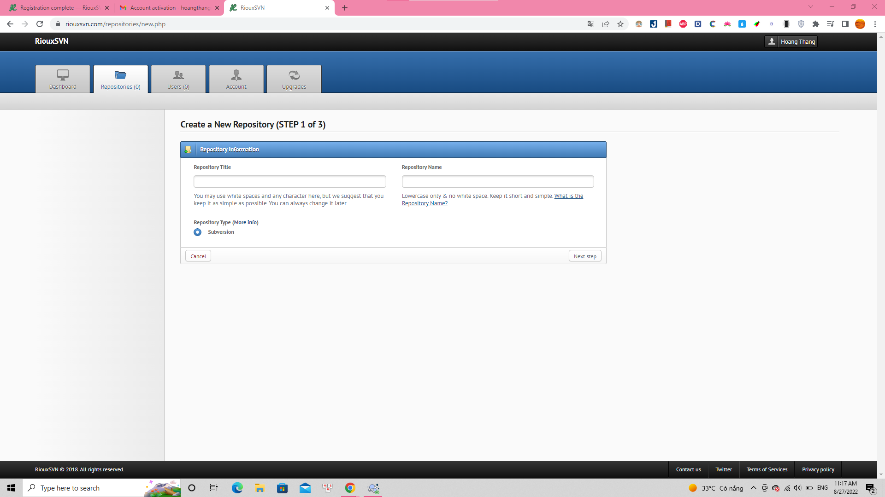

Hình 1.1. Tạo repositories

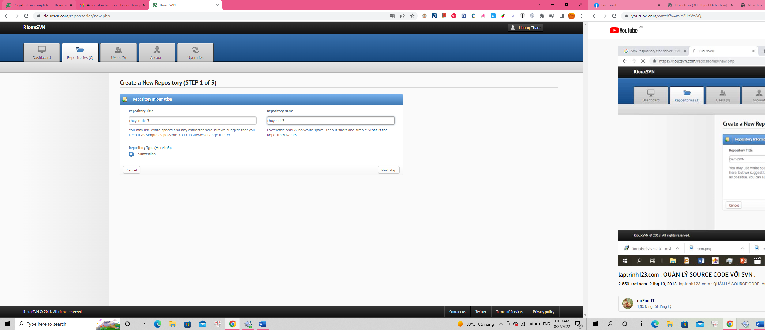

Hình 1.2. Nhập tiêu đề và tên của repositories

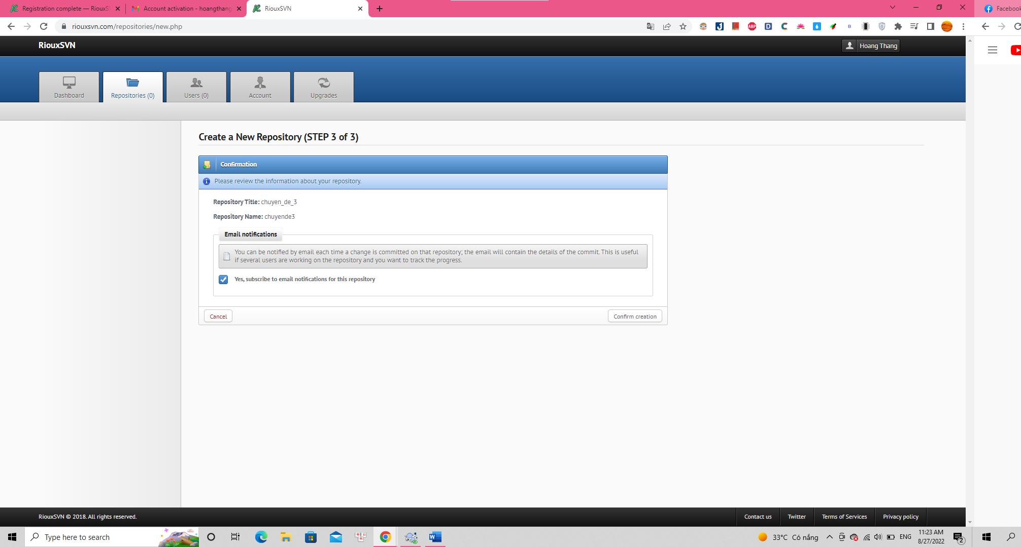

Hình 1.3. Tạo thành công repositories

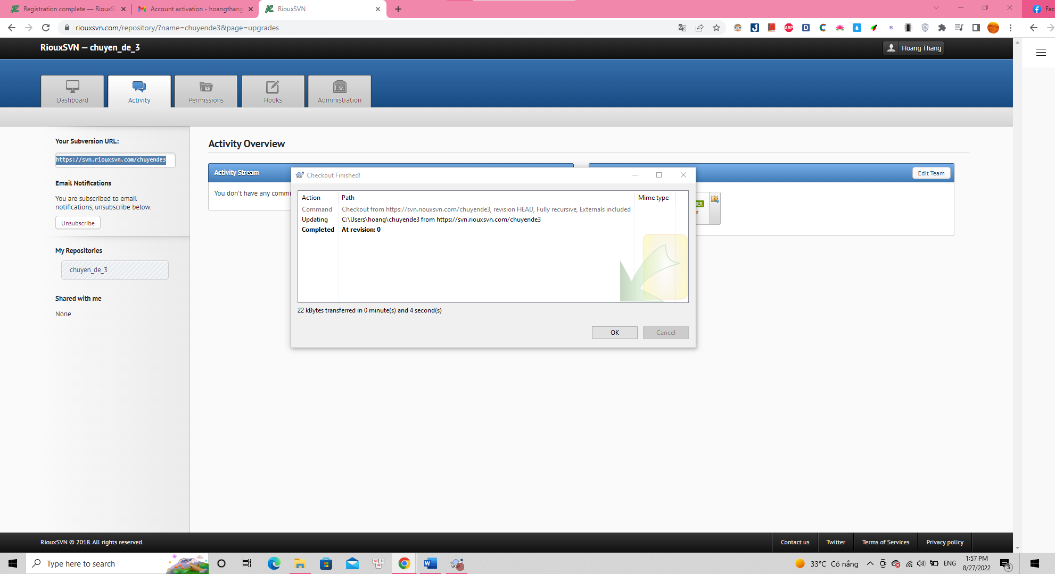

Hình 1.4. checkout thành công

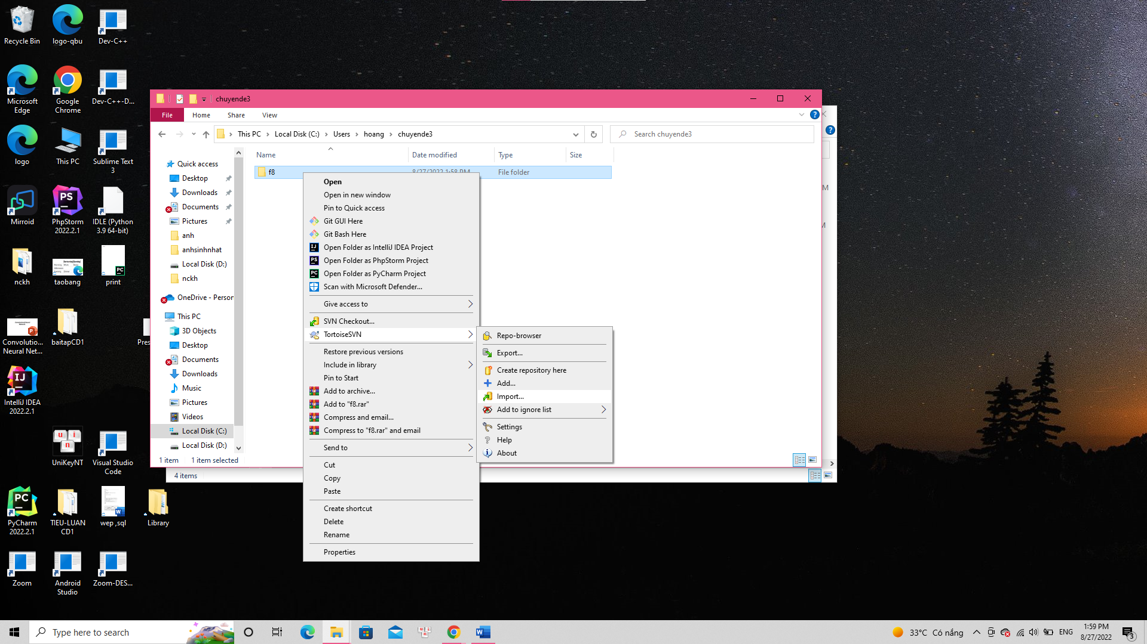

Hình 1.5. import code

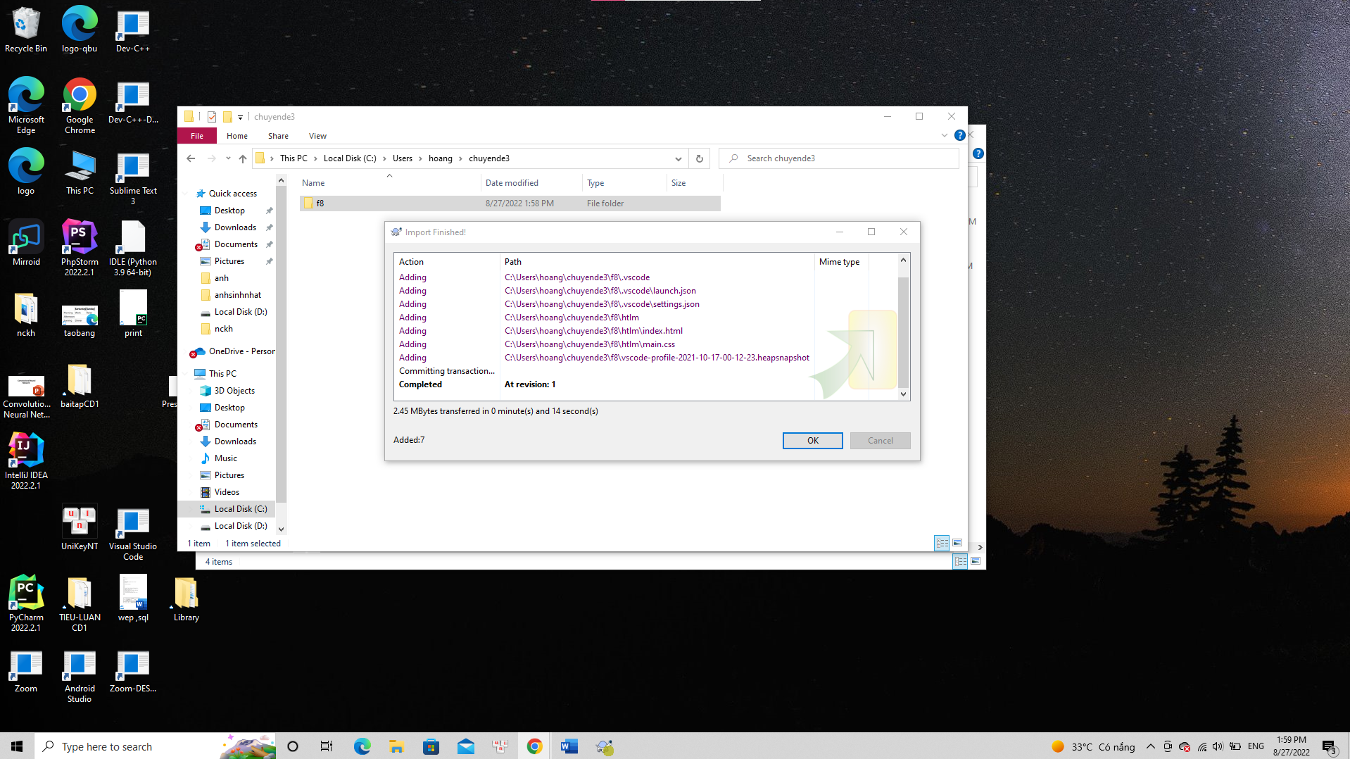

Hình 1.6. import code thành công

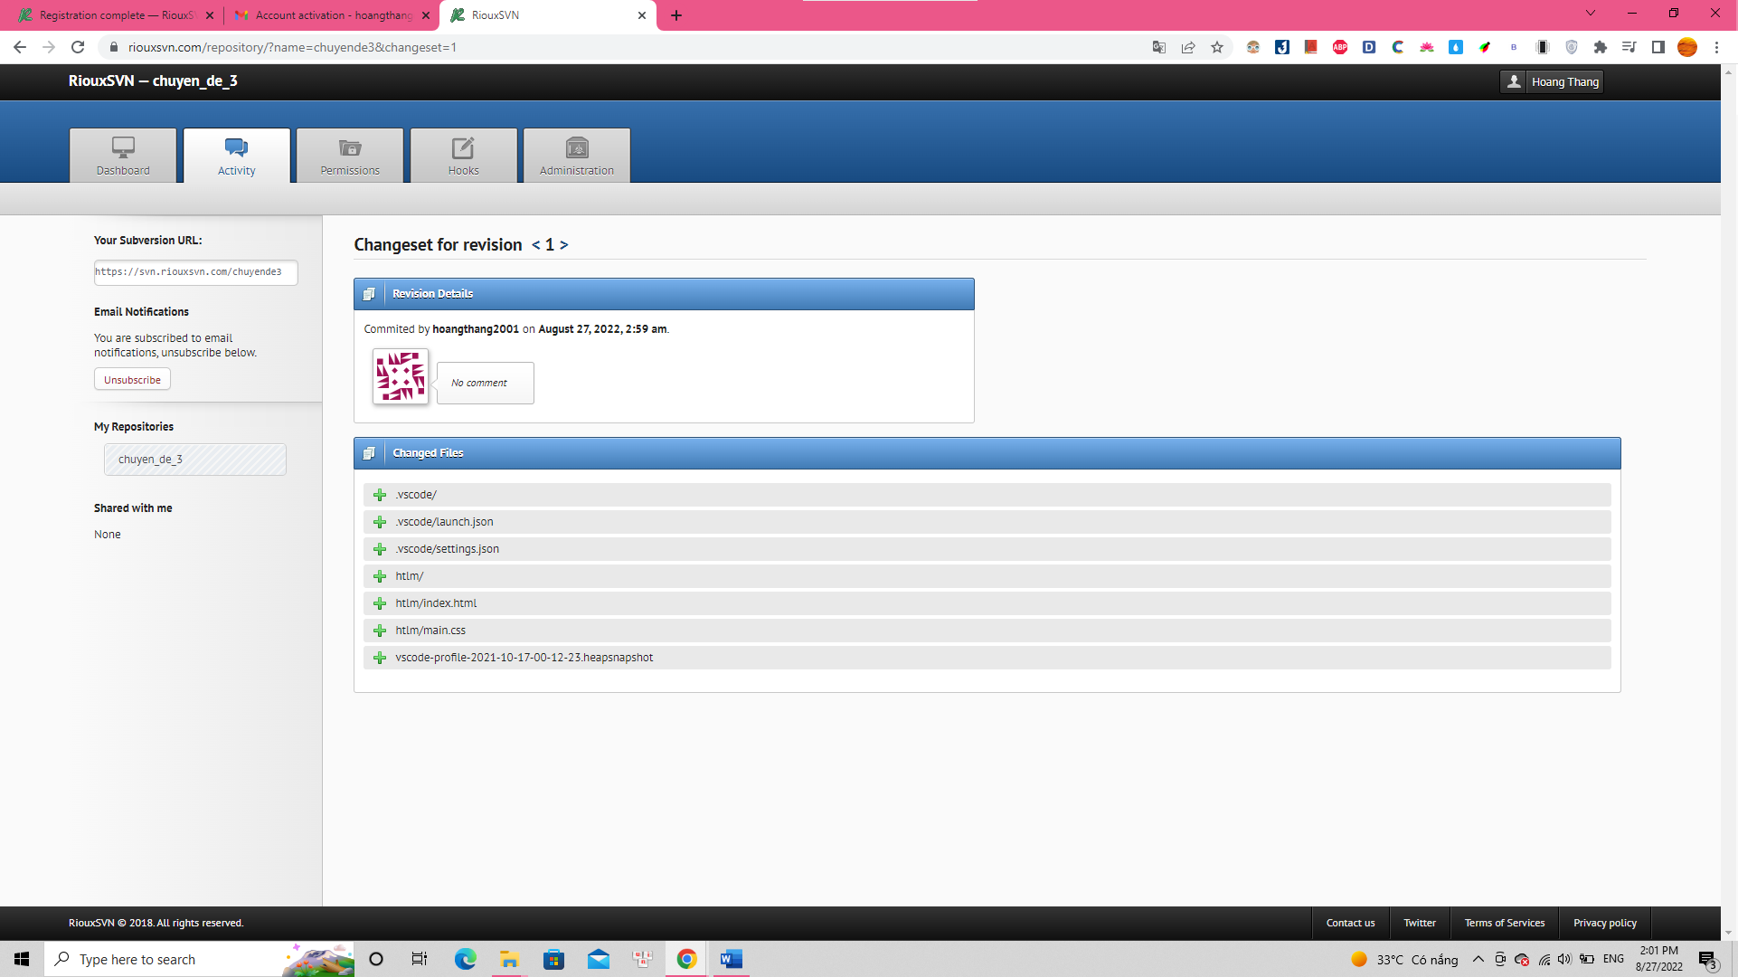

# Git

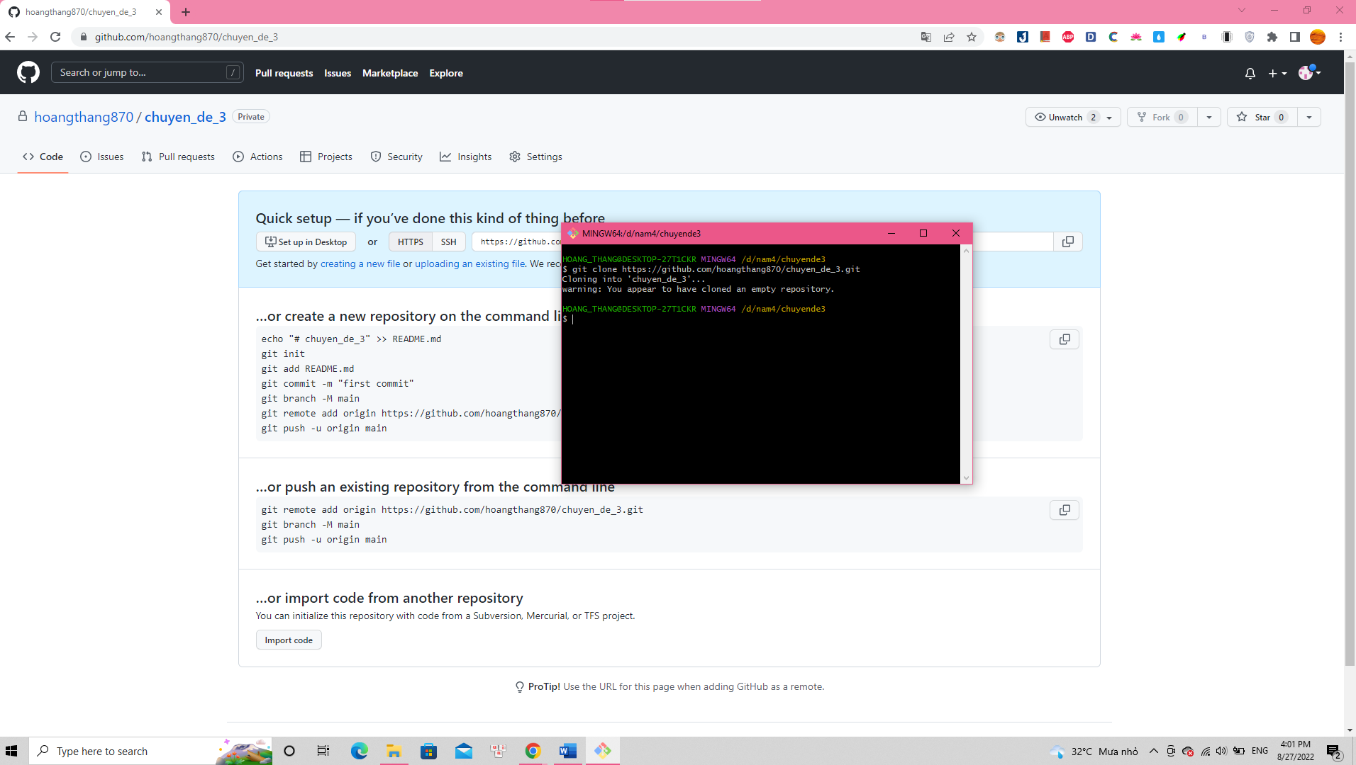

Hình 2.1. clone repo

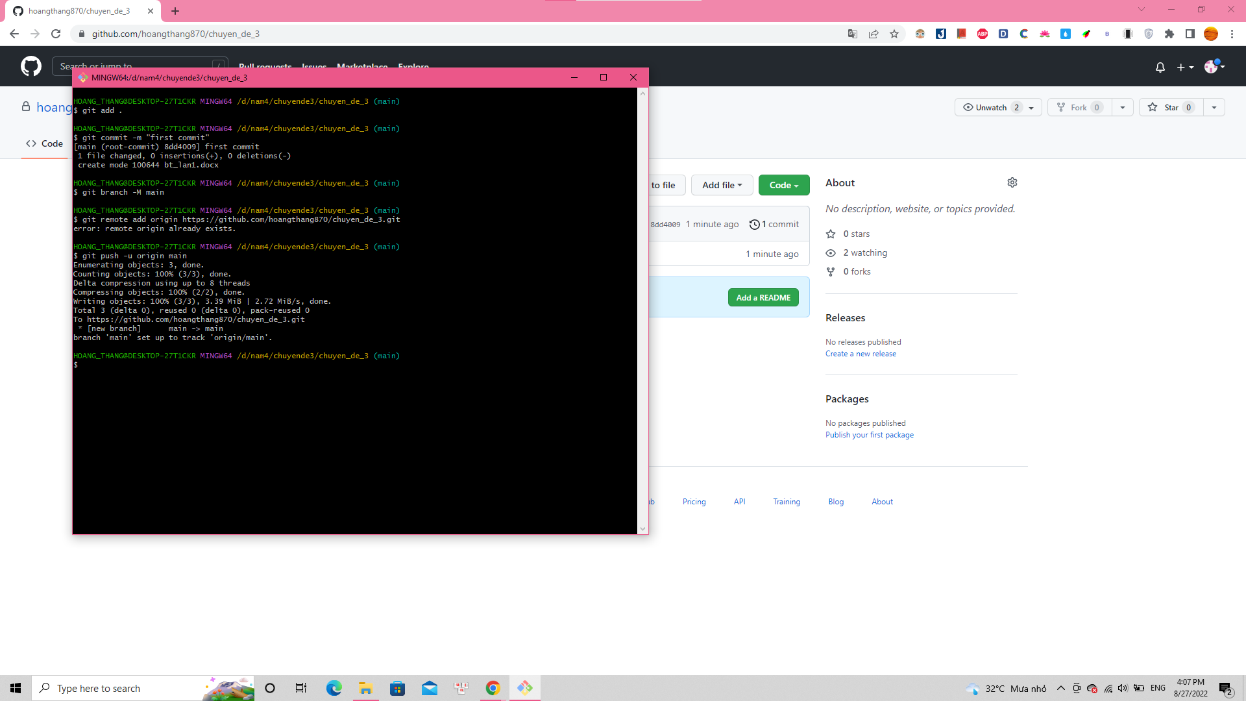

Hình 2.2. push code

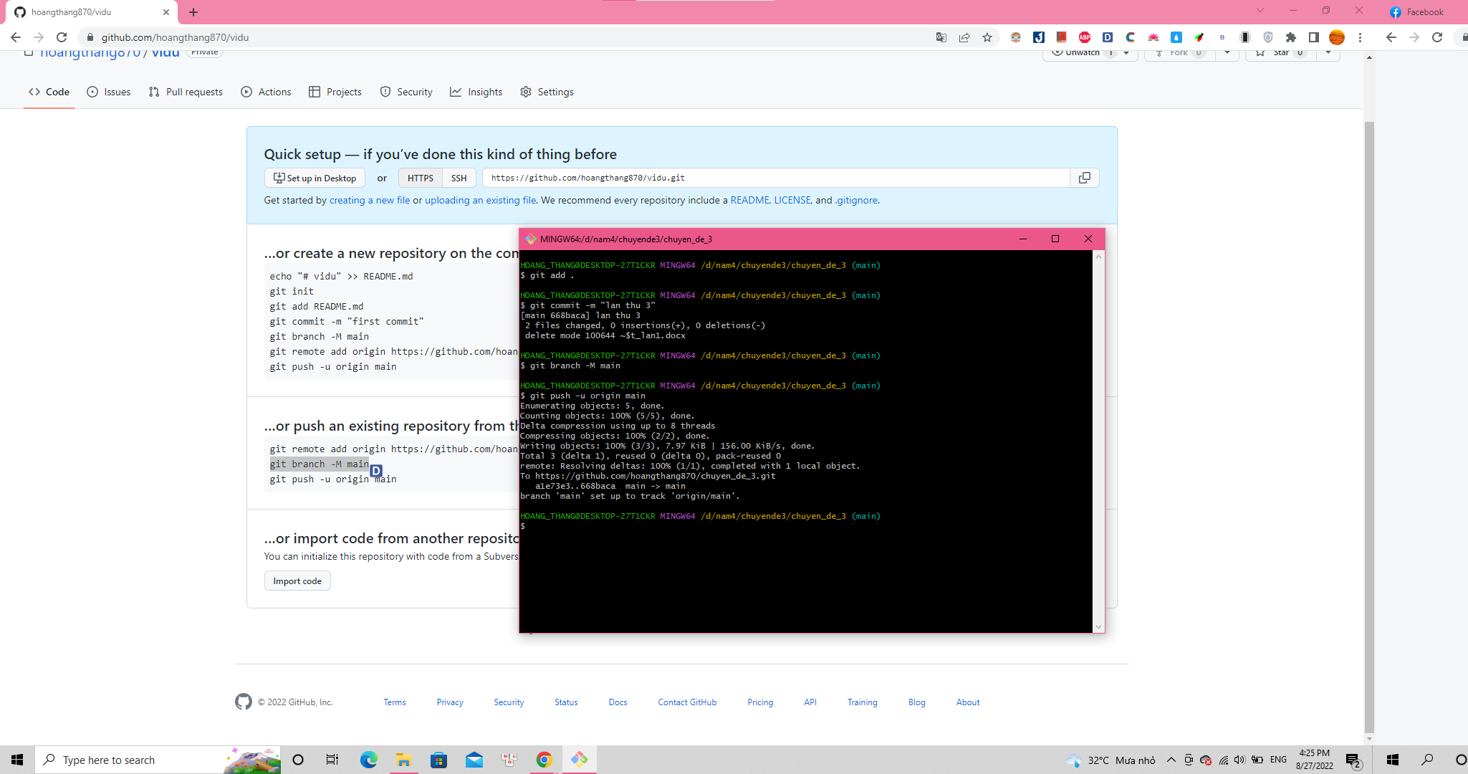

Hình 2.3. commit code

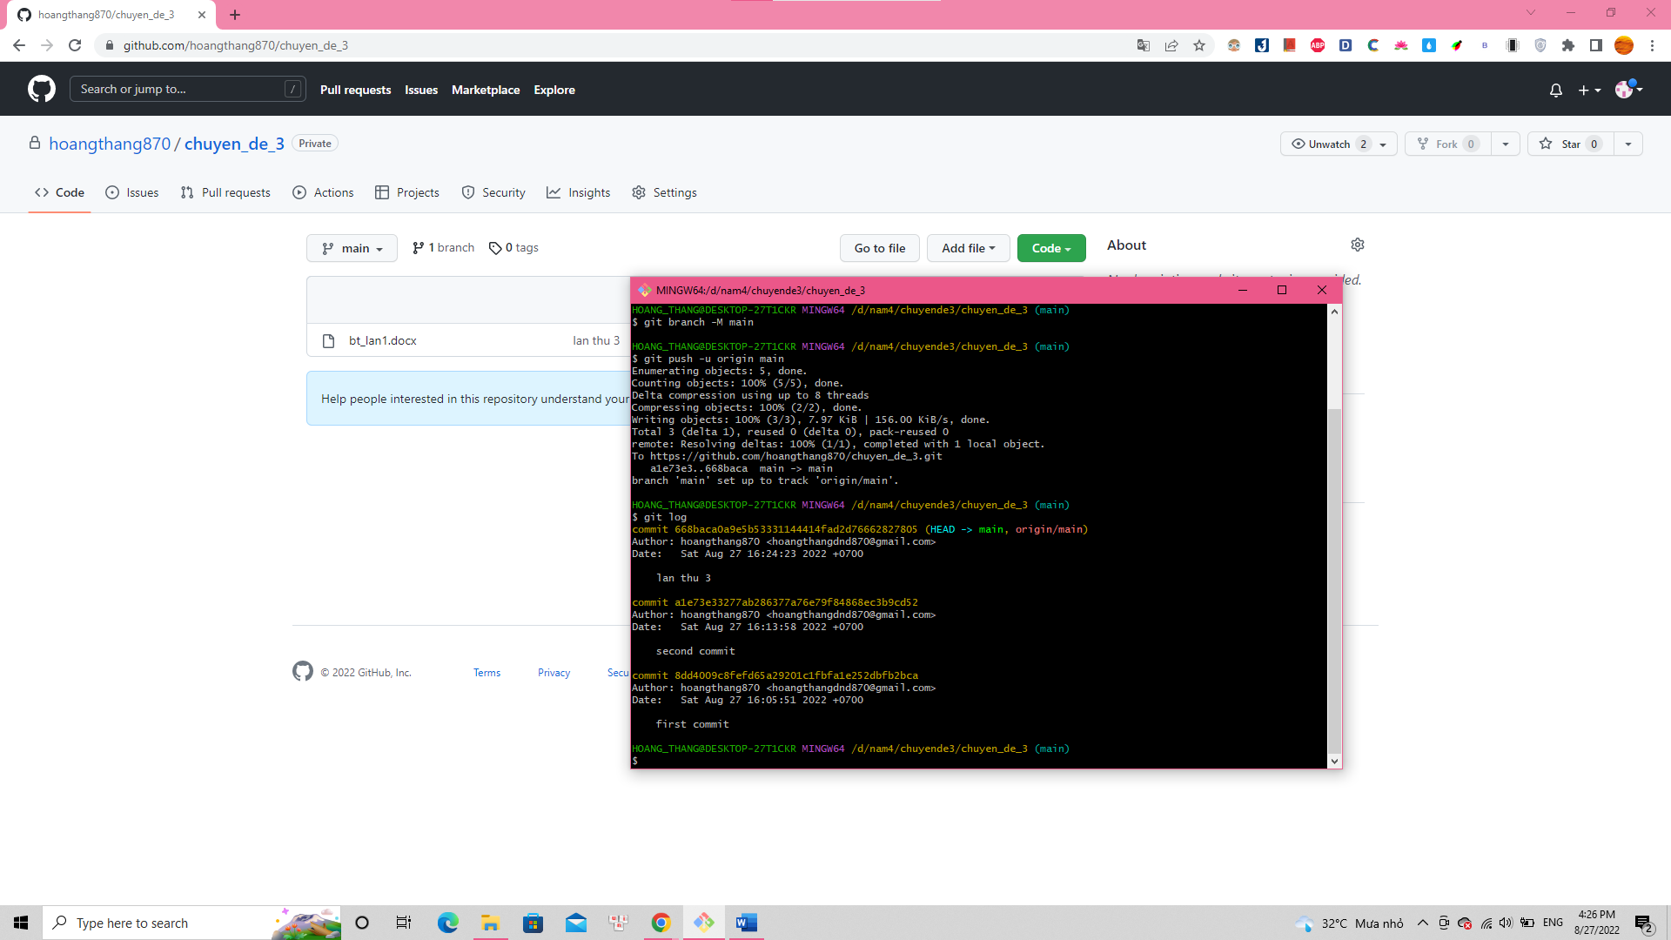

Hình 2.4. Xem lịch sử thay đổi

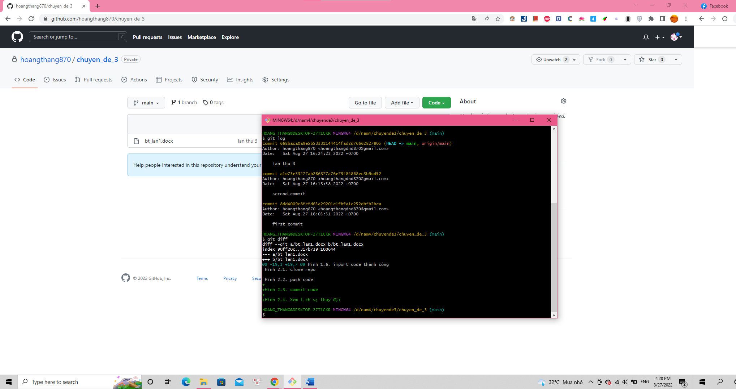

Hình 2.5. Xem thay đổi trước khi push